

课 程 实 验 报 告

课程名称：Java语言程序设计
实验名称：基于内存的搜索引擎设计和实现

院 系 ：计算机科学与技术
专业班级 ： CS2205
学 号 ： U202215510
姓 名 ： 徐新飏
指导教师 ： 辜希武

2024 年 6 月 7 日

- 需求分析
- 题目要求
实现一个基于内存的英文全文检索搜索引擎，需要完成以下功能：
功能1：将指定目录下的一批.txt格式的文本文件扫描并在内存里建立倒排索引，这里面包含必须的子功能包括：
（1）读取文本文件的内容；
（2）将内容切分成一个个的单词；
（3）过滤掉其中一些不需要的单词,例如数字、停用词（the, is and这样的单词）、过短或过长的单词（例如长度小于3或长度大于20的单词）；
（4）利用Java的集合类在内存里建立过滤后剩下单词的倒排索引；
（5）内存里建立好的索引对象可以序列化到文件，同时可以从文件里反序列化成内存里的索引对象；
（6）可以在控制台输出索引的内容。
功能2：基于构建好的索引，实现单个搜索关键词的全文检索，包含的子功能包括：
（1）根据搜索关键词得到命中的结果集合；
（2）可以计算每个命中的文档的得分，并根据文档得分对结果集排序；
（3）在控制台显示命中的文档的详细信息，如文档的路径、文档内容、命中的关键词信息（如在文档里出现次数）、文档得分；
功能3：基于构建好的索引，实现二个搜索关键词的全文检索。包含的子功能包括：
（1）支持这二个关键词的与或查询。与关系必须返回同时包含这二个单词的文档集合，或关系返回包含这二个单词中的任何一个的文档集合；
（2）可以计算每个命中的文档的得分，并根据文档得分对结果集排序；
（3）在控制台显示命中的文档的详细信息，如文档的路径、文档内容、命中的关键词信息（如在文档里出现次数）、文档得分；
功能4：基于构建好的索引，实现包含二个单词的短语检索，即这二个单词必须在作为短语文档里出现，它们的位置必须是相邻的。这个功能为进阶功能。
除了以上功能上的要求外，其他要求包括：
（1）针对搜索引擎的倒排索引结构，已经定义好了创建索引和全文检索所需要的抽象类和接口。学生必须继承这些预定义的抽象类和和实现预定义接口来完成实验的功能，不能修改抽象类和接口里规定好的数据成员、抽象方法；也不能在预定义抽象类和接口里添加自己新的数据成员和方法。但是实现自己的子类和接口实现类则不作任何限定。
（2）自己实现的抽象类子类和接口实现类里的关键代码必须加上注释，其中每个类、每个类里的公有方法要加上Javadoc注释，并自动生成Java API文档作为实验报告附件提交。
（3）使用统一的测试文档集合、统一的搜索测试案例对代码进行功能测试，构建好的索引和基于统一的搜索测试案例的检索结果最后输出到文本文件里作为实验报告附件提交。
（4）本实验只需要基于控制台实现，实验报告里需要提供运行时控制台输出截屏。
关于搜索引擎的倒排索引结构、相关的抽象类、接口定义、还有相关已经实现好的工具类会在单独的PPT文档里详细说明。同时也为学生提供了预定义抽象类和接口的Java API文档和UML模型图。
- 需求分析
除上述题目要求以外，对于实验要求额外的细化，补充分析如下：
功能1：将指定目录下的一批.txt格式的文本文件扫描并在内存里建立倒排索引
（1）对给定的目录，逐个读取每一个文本文件，建立存储每个文档信息的结构(document)用于存储每个文档的以下信息：文档编号、文档路径、文档内容；
（2）将每个文本文件的内容切分成一个个的单词，针对每一个单词构建包含此单词信息的三元组(TermTuple)：单词文本、出现的位置、出现的次数；
（3）对给定目录的所有文本文件完成三元组的构建和去重之后建立索引：索引包含两个结构，由文档编号和文档路径构成，用于查询文档；由词语和对应的postinglist构成，用于查找具体词条。
（4）索引的第一个结构使用map结构建立即可；第二个结构需要遍历每一个文档的TermTuple来构建每一个词语的PositionList。
（5）索引对象的序列化与反序列化过程中要注意，map等引用数据在序列化和反序列化的时候不能直接操作，而需要遍历每一个成员进行遍历，可能的话需要调用成员的序列化/反序列化方法，进行递归操作。
（6）可以在控制台输出索引的内容，完成相应的toString方法，可能的话需要调用子成员的toString方法。
功能2：基于构建好的索引，实现单个搜索关键词的全文检索
（1）根据搜索关键词得到命中的结果集合。
（2）通过输入单个搜索关键词，系统会在索引中查找包含该关键词的所有文档，生成命中的结果集合。
（3）使用词频计算每个命中文档的得分。根据得分对结果集合进行排序，以确保得分高的文档优先显示。
（4）在控制台显示命中的文档的详细信息：对于每个命中文档，显示文档的路径：文档在文件系统中的绝对路径，文档内容：文档的全部内容或内容摘要，命中的关键词信息：关键词在文档中出现的次数及其位置信息和文档得分：基于评分机制计算出的文档得分。
功能3：基于构建好的索引，实现二个搜索关键词的全文检索
（1）支持这二个关键词的与或查询，与查询返回同时包含这两个单词的文档集合，或查询返回包含这两个单词中的任何一个的文档集合。
（2）使用特定的评分机制计算每个命中文档的得分，考虑两个关键词的得分加和，根据得分对结果集合进行排序，以确保得分高的文档优先显示。
（3）在控制台显示命中的文档的详细信息。
功能4：基于构建好的索引，实现包含二个单词的短语检索
（1）支持输入两个单词的短语检索，必须在文档中找到这两个单词相邻出现的位置，才能返回命中的结果。
（2）计算每个命中文档的得分，考虑短语的出现频率和位置，根据得分对结果集合进行排序，以确保得分高的文档优先显示。
（3）在控制台显示命中的文档的详细信息。
- 系统设计
- 概要设计
整个倒排索引系统设计包含三个主要模块：索引构建模块、过滤模块和查询模块，各个模块协同工作，实现了高效的文档索引构建和搜索功能。
索引构建：遍历指定目录下的所有文档，读取文档内容并拆分为词条，同时过滤词条（如去除停用词、长度过滤等），为每个词条创建Posting对象，并添加到对应的PostingList中，最后将所有PostingList生成倒排索引，并保存到磁盘。
过滤流程：对读取的文档内容进行过滤处理，通过长度过滤器、正则表达式过滤器、停用词过滤器筛选词条，移除常见无意义的词条。
查询流程：接受用户的查询请求，拆分查询词条，并根据需要进行过滤，根据词条在索引中检索对应的 PostingList，进而生成 Hit 对象，计算得分并进行排序，最终返回排序后的查询结果。
图2.1表示了倒排索引的系统设计。
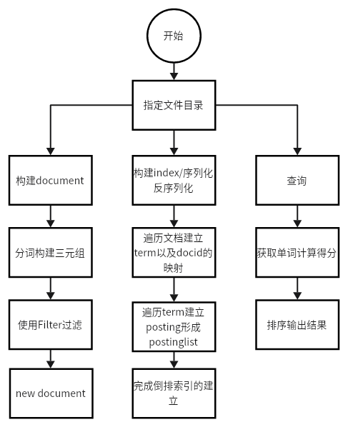
图2.1 概要设计图
- 详细设计
(1)package hust.cs.javacourse.search.index
不妨先按照数据结构由简单到复杂建立起系统的概况，其中实现类和抽象类的UML图如图所示。
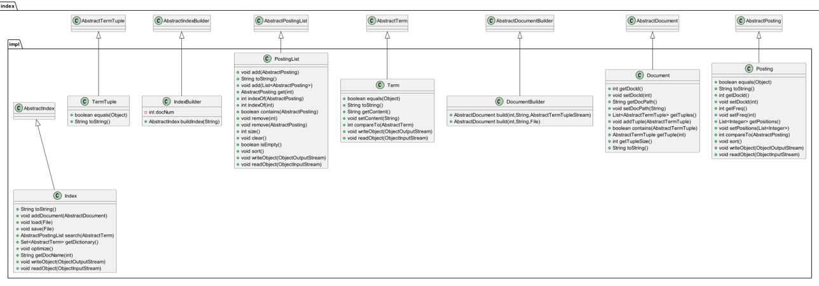
图2.2 index实现类UML图

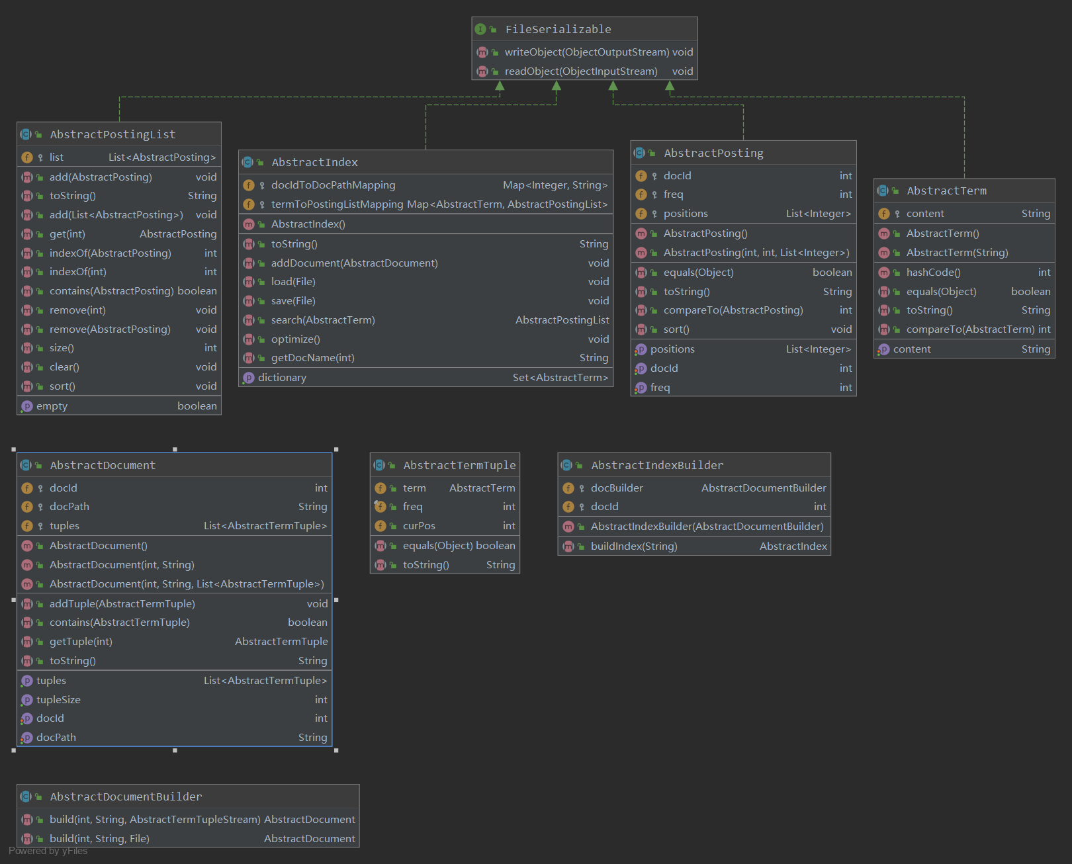
图2.3 index抽象类UML图
Term：单词类，将单词包装为String，包含了关于content的getset方法和equals，CompareTo，toString等一些方法的重写。
TermTuple：单词元组类，对于某一次单词出现情况的包装，包括三个数据成员：term代表当前解析得到的一个单词，freq代表该term出现了的次数，curPos代表该term的文档中的位置。其中也实现了一些Object类的方法，包括equals，toString等。
Document：文档类，代表解析完一个文档后文档在内存中的表示，包括文档所在路径docPath，文档唯一编号docId，同时还有整个文档的所有单词所构成的TermTuple的List。
类中实现了三个方法：addTuples方法可以将新的Tuple添加到三元组表中，contains方法用于判断三元组中是否已经存在某Tuple，getTuple方法根据传入的下标获取Tuple。
DocumentBuilder：文档构建类，用来构建文档的Document，类中有两个重载的build方法，分别为传入文档id、文档绝对路径和文档对应的TermTupleStream构建，以及传入文档id、文档绝对路径和文档对应的文档对应File对象来构建。第二种方法中调用了三种Filter对得到的三元组进行过滤，得到TermTupleStream后再调用第一种build方法，然后实现对document的构建。
Posting：信息类，用于存储某一个term在每个文档中的信息，倒排索引里的一个Posting代表倒排索引里每一项，包含三个数据成员docId、freq、positions，分别代表单词出现的文档Id、出现频率、出现的位置列表，其中位置列表采用Java的集合类型List<Integer>存贮单词出现的多个位置。重写了一些Object类方法，包括equals，CompareTo，toString，同时也实现了sort方法将positions排序。
Postinglist：信息表类，是一个数据对象类型为posting所构成的列表，对于相同的term，将每个文档中对应的信息整合成一个List，其中包括List本身的一些方法，为了使其更好地适应当前的数据结构，需要在类中扩展增删查改等方法。
add方法可以一次加入一个或者多个posting，构成由posting组成的List，在添加时，要首先使用contains判断是否有重复的posting。get方法由List的get实现，通过下标获取对应的posting。indexOf方法最后返回输入的posting或文档id的下标，如果没有找到则返回-1，分为两个函数编写，分别由List的indexOf（posting）和编写循环查找docId实现。remove方法通过输入posting或下标删除对应的posting，由List的remove（posting）实现。其余的javadoc中要求的方法均是通过list中的方法实现，sort方法是根据文档id由小到大对posting进行排序。
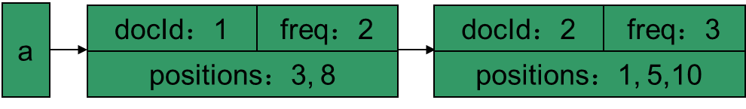
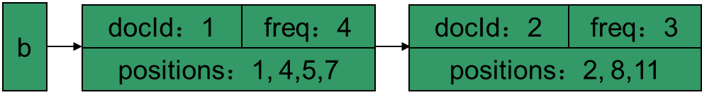
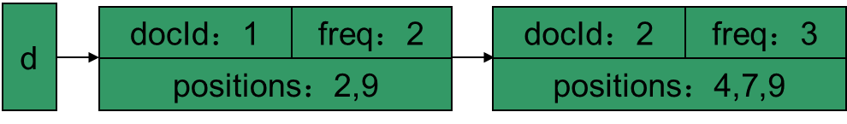
图2.4 构成的Postinglist数据结构图
Index：索引类，实现索引，数据成员由两个哈希表组成，一个是docIdToDocPathMapping，其表示内存中的docId和docPath的映射关系, key为docId，value为对应的docPath，另一个是termToPostingListMapping，其表示的Term和PostingList的映射关系, key为Term对象，value为对应的PostingList对象，最终构成如上图所示的数据结构。
addDocument方法功能是对传入的Document，将docId和docPath加入docIdToDocPath Mapping，同时遍历该文档的所有三元组，更新termToPostingListMapping成员，对于某一单词，将优先判断postinglist中是否已经该单词，如果不存在，则将term加入index，然后需要改变pos的值，以此来将docId，freq和positions构成的posting链接到term中，多个posting构成postinglist。
optimize方法可以对索引进行优化，通过sort将每一个单词的postingList按照docId进行排序，同时对每一个Posting里面的position排序。
writeObject将docIdToDocPathMapping和termToPostingListMapping映射写入输出流，将当前对象的两个映射序列化并写入到ObjectOutputStream中，同时捕获 IOException 异常并打印堆栈跟踪信息。 readObject调用 in.readObject() 读取并反序列化对象，强制转换为 Map<Integer, String> 类型，赋值给 docIdToDocPathMapping。调用in.readObject()读取并反序列化对象，强制转换为Map<AbstractTerm, AbstractPostingList> 类型，赋值给termToPostingListMapping。捕获 IOException和ClassNotFoundException异常，并打印堆栈跟踪信息。
load和save两个方法分别利用了ObjectInputStream和ObjectOutputStream来实现对象的序列化和反序列化。search方法用于根据给定的term在termToPostingListMapping映射中查找对应的AbstractPostingList对象。
Indexbuilder方法首先初始化索引对象，遍历目录文件使用 FileUtil.list(rootDirectory) 方法列出根目录下的所有文件路径，然后构建文档对象，每次docNum自增，确保每个文档都有一个唯一的 ID，index.addDocument(document)将构建好的文档对象添加到索引中。循环结束后，返回构建好的索引对象。

(2)package hust.cs.javacourse.search.parse
对文档分词以后得到初始的TermTuple，要在parse中实现filter来对不符合要求的TermTuple进行过滤，其中实现类和抽象类的UML图如图所示。
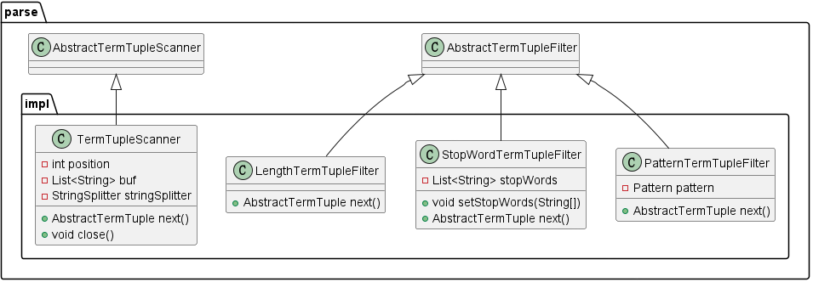
图2.5 parse实现类UML图
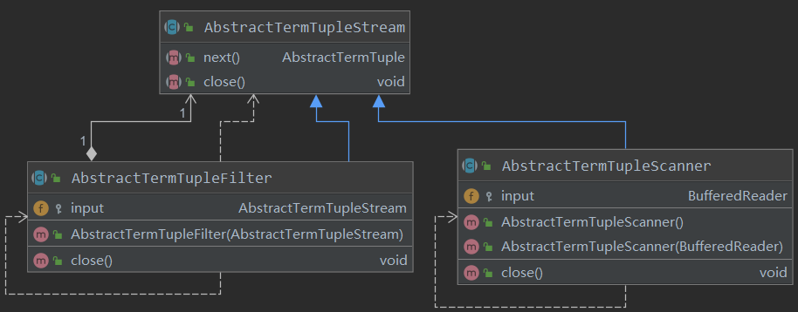
图2.6 parse抽象类UML图
TermTupleScanner 类用于从输入流中逐行读取文本，并将其分割成单词，生成包含单词及其位置的三元组。这些三元组可以用于后续的索引构建或文本分析。
数据成员：
private int position = 0;：记录单词的全局位置，初始化为 0。
private List<String> buf;：用于暂存从文件读取的一行内容分割后的单词列表。
private StringSplitter stringSplitter = new StringSplitter();：用于分割字符串的工具类。
next方法用于从输入流中读取下一行内容，并将其分割成单词，然后逐个返回包含单词的三元组。
返回值：返回下一个三元组（AbstractTermTuple），如果流已到末尾，返回 null。
具体步骤：
如果buf为空，则从输入流中读取一行内容，并将其存入StringBuilder，将读取的内容转换为字符串，并根据配置决定是否转换为小写，使用stringSplitter将字符串分割成单词列表，并存入buf，如果buf为空，返回null。
随后从buf中取出第一个单词，创建一个AbstractTerm对象。创建一个包含单词和位置的TermTuple对象，返回该对象，期间捕获IOException异常，并打印堆栈跟踪信息。
三个具体的Filer都是通过对AbstractTermTupleStream不断调用next方法来获取单词，进而将符合要求的返回。
StopWordTermTupleFilter使用 while 循环检查当前三元组的单词是否在停用词列表中。while (stopWords.contains(termTuple.term.getContent()))，如果单词是停用词，则继续调用 input.next() 获取下一个三元组。如果获取到的三元组为 null，表示流已到末尾，返回 null。
PatternTermTupleFilter使用 while 循环检查当前三元组的单词是否符合正则表达式模式。while (!termTuple.term.getContent().matches(Config.TERM_FILTER_PATTERN))，如果单词不符合正则表达式模式，则继续调用 input.next() 获取下一个三元组。如果获取到的三元组为 null，表示流已到末尾，返回 null。
LengthTermTupleFilter使用 while 循环检查当前三元组的单词长度是否在规定范围内，如果单词长度小于TERM_FILTER_MINLENGTH或大于TERM_FILTER_MAXLENGTH，继续调用input.next()获取下一个三元组。如果获取到的三元组为null，表示流已到末尾，返回 null。

(3)package hust.cs.javacourse.search.query
query包主要包含查询、保存查询结果、对查询结果进行排序，其中实现类和抽象类的UML图如图所示。
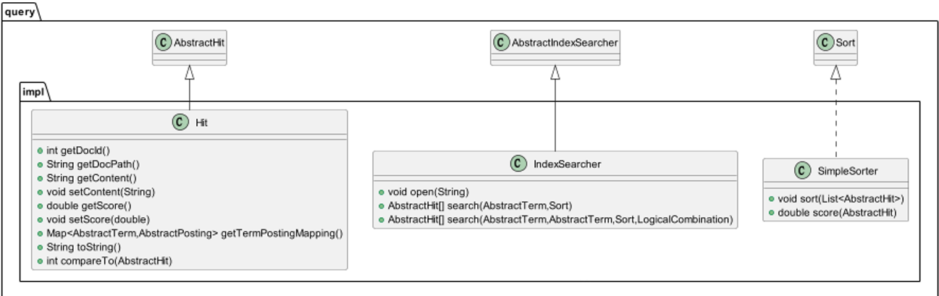
图2.7 query实现类UML图
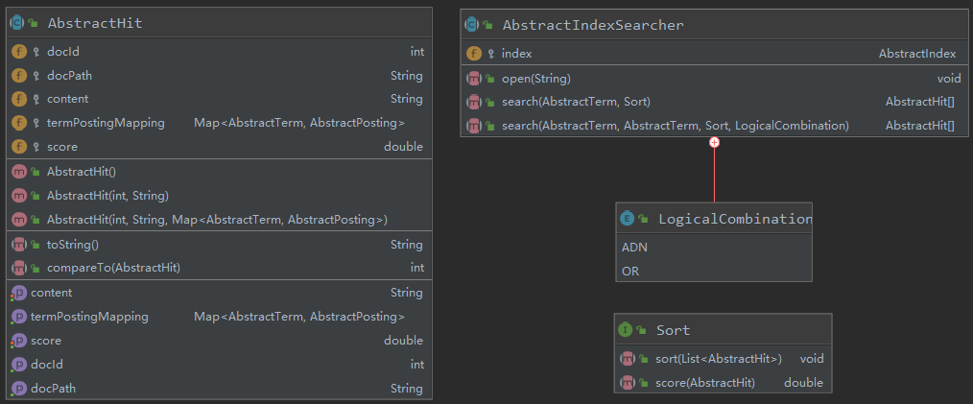
图2.8 query抽象类UML图
Hit继承自AbstractHit，用于保存查询的一个结果。
数据成员：docId、docPath、content、termPostingMapping、score，其中的content要保存对应的文档中的全部内容，termPostingMapping中保存查询到的命中的单词和对应的Posting键值对。
重写了两个方法toString() 返回 Hit 对象的字符串表示，用于显示搜索结果。包括文档 ID、路径、内容、得分和命中的单词映射。compareTo(AbstractHit o) 基于得分比较两个Hit 对象的大小，返回两个命中结果得分的差值，用于排序。
IndexSearcher继承自AbstractIndexSearcher，用于根据构建好的索引进行词条搜索。
数据成员：继承自AbstractIndexSearcher的index用于保存索引。
类中实现一个open方法和两个重载的search方法：
open 方法：用于从指定索引文件打开索引，并加载到 index 对象里，参数indexFile是索引文件的路径，首先使用index.load(new File(indexFile))方法加载索引文件，然后调用 index.optimize()方法优化索引。
单个检索词的search方法，参数为queryTerm检索词和sorter排序器（用于对命中结果排序）。首先调用index.search(queryTerm)获取与检索词匹配的AbstractPostingList，如果没有匹配的结果，返回空的AbstractHit数组，反之遍历postList，创建AbstractHit对象，设置其得分并添加到hitList，使用sorter对hitList进行排序，最后返回排序后的AbstractHit数组。
两个检索词的search方法，参数为queryTerm1和queryTerm2两个检索词，sorter排序器，combine多个检索词的逻辑组合方式（OR或AND）。
对于 OR 逻辑组合：
分别获取queryTerm1和queryTerm2的AbstractPostingList，合并两个AbstractPostingList，将每个命中的文档创建为 AbstractHit 对象，对hitList进行排序并返回。
对于 AND 逻辑组合：
分别获取queryTerm1和queryTerm2的AbstractPostingList。找出两个 AbstractPostingList 中共同命中的文档，并创建AbstractHit对象。对hitList进行排序并返回。
SimpleSorter：继承自接口Sort，类中有两个方法：
score方法：计算命中文档的得分，作为命中结果排序的依据。参数hit是一个AbstractHit 类型的命中文档，最后返回命中文档的得分。
对于实现过程，首先获取命中文档的termPostingMapping，即命中词条和对应的Posting映射，初始化得分docScore为0。遍历映射中的所有Posting对象，将每个Posting的频率（freq）累加到 docScore 上，这里使用负值，这样排序时会得到得分绝对值由大到小排序的结果，最终返回计算出的得分docScore。
sort方法：对传入的命中结果集合根据文档得分排序，对于两个词的搜索采用了加和的方法，即两个词的得分相加；根据命中文档的得分对命中结果集合进行排序。参数为hits是一个List<AbstractHit>类型的命中结果集合，使用Collections.sort(hits)对命中结果集合进行排序。AbstractHit 类已经实现了Comparable接口，所以可以直接排序。

(4)package hust.cs.javacourse.search.run
TestBuildIndex类，用于测试索引构建功能。
步骤1：创建索引构建器
AbstractIndexBuilder indexBuilder = new IndexBuilder(new DocumentBuilder());
创建一个IndexBuilder对象，用于构建索引。构建器使用DocumentBuilder来创建文档对象。
步骤 2：构建索引
AbstractIndex index = indexBuilder.buildIndex(Config.DOC_DIR);
调用indexBuilder的buildIndex方法，使用配置文件中的文档目录（Config.DOC_DIR）来构建索引，返回的 index 对象表示构建好的索引。
步骤 3：输出索引信息
System.out.println(index.toString());
打印索引的字符串表示，以便查看索引内容。
步骤 4：保存索引到文件
File file = new File(Config.INDEX_DIR + "index.dat");
index.save(file);
创建一个 File 对象，表示索引文件的路径（Config.INDEX_DIR + "index.dat"）。调用 index 的save方法，将索引保存到文件中。
TestSearchIndex类，用于测试索引的搜索功能。
步骤 1：创建排序器和搜索器
创建一个SimpleSorter对象用于排序，随后指定索引文件的路径，再创建一个IndexSearcher对象并打开索引文件。
步骤 2：读取用户输入并进行搜索
首先创建Scanner对象读取用户输入，创建StringSplitter对象并设置分割正则表达式，接下来使用while (true) 循环不断读取用户输入，如果输入为exit，则退出循环，反之使用 splitter.splitByRegex(word) 将输入分割为多个词，根据分割结果的大小和逻辑操作符（AND/OR）进行相应的搜索，最后将搜索结果打印到终端，检验结果是否与预期的测试相符。
- 软件开发
本次倒排索引实验的实验环境与平台配置如表 3.1 所示。
表3.1 软件开发环境
名称 | 配置信息
操作系统 | Windows 11, version 23H2
开发语言 | java version "17.0.10" 2024-01-16 LTS
开发平台 | IntelliJ IDEA Community Edition 2023.3.4
CPU | AMD Ryzen 7 5800H with Radeon Graphics
GPU0 | NVIDIA GeForce RTX 3050 Laptop GPU
GPU1 | AMD Radeon(TM) Graphics
内存 | 16G
- 软件测试
利用实验自动测试程序进行测试，测试用例106个，通过106个，跳过0个。
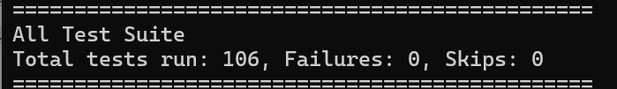
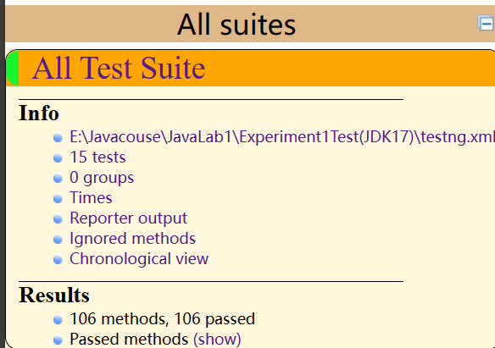
图4.1 自动测试结果
使用统一的真实数据测试集，进行查询操作时，程序运行结果如下图。
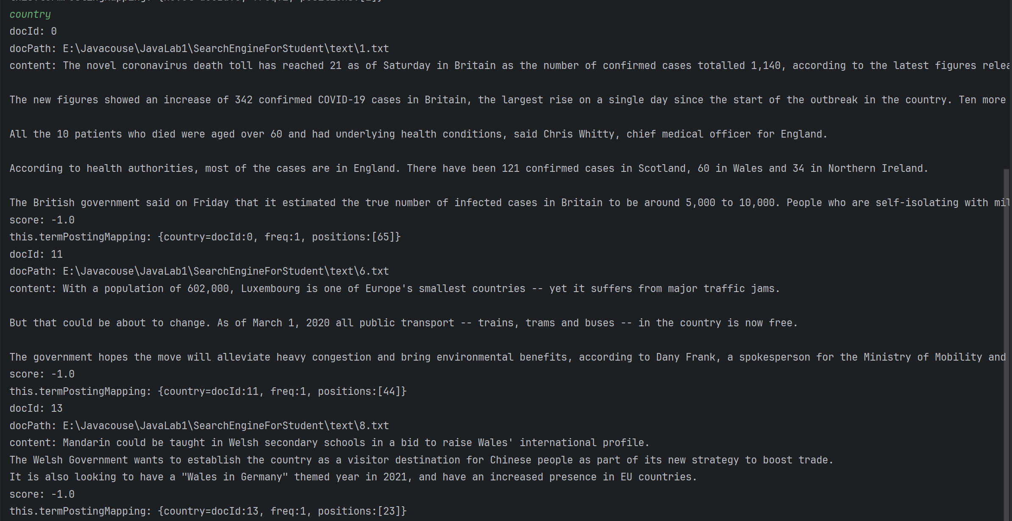
图4.2 程序查找运行结果

- 特点与不足
- 技术特点
项目采用了模块化设计，分为索引构建、过滤、查询、测试等多个模块，各模块职责明确，这些都大大增强了系统的可维护性和可扩展性，使得程序看起来简明易懂。在查询过程中实现了多层次的搜索功能，提供了单词搜索和组合搜索（AND/OR）的功能，能够满足不同层次的搜索需求。
如果程序以后要对搜索结果精确度做出改进，项目也实现了可扩展的过滤器，可以根据需求扩展和定制自己的过滤规则，使得该项目变得灵活多变。
- 不足和改进的建议
倒排索引处理大规模数据的能力有限，现有实现主要针对中小规模的数据集，大规模数据集下可能会出现内存溢出或性能下降的问题。
同时当前的搜索策略相对简单，缺乏对复杂查询的支持。评分机制也仅基于词频，未考虑词位、文档长度等其他更多的现实因素，导致评分结果不够精确。
建议优化大规模数据处理，使用分布式存储和计算技术，如Hadoop、Elasticsearch等，增强系统处理大规模数据的能力。
同时扩展搜索功能，提升搜索的灵活性和准确性。引入更复杂的评分算法，考虑词位、文档长度等多种因素进行多因素评分，提高搜索结果的精度。
- 过程和体会
- 遇到的主要问题和解决方法
在实现Filter功能时，原先以为将三种Filter的功能写在一起即可，因此只用了一个Filter类来实现，导致测试时找不到对应的类，通读实验要求后，发现需要分别实现三种Filter，于是将功能拆分为LengthTermTupleFilter、PatternTermTupleFilter和StopWordTermTupleFilter三个独立的类。重新实现并测试后，问题得到解决。
在实现两个关键词的组合查询（AND/OR）时，逻辑处理不够严谨，导致部分查询结果不准确。解决过程中重新梳理了组合查询的逻辑，确保在 search 方法中正确处理AND和OR 的逻辑组合。对于AND查询，确保返回同时包含两个关键词的文档；对于OR查询，返回包含任意一个关键词的文档，由此实现了问题的解决。
- 课程设计的体会
实验是理论与实践的结合，通过实践，将课堂上学到的理论知识应用到实际项目中，深刻理解了倒排索引的原理和实现方法。实践过程中遇到的问题和解决的过程也加深了对理论知识的理解。
我也认识到了模块化设计的重要性，在项目开发过程中随着项目结构越来越复杂，模块化设计的优势也愈发显现出来，将项目分成多个模块，各模块可以独立开发和测试，也提高了项目的可维护性和扩展性。
实验过程中也需要不断学习和改进，项目设计不是一帆风顺的，我遇到了很多之前没有接触过的问题和技术，通过查阅资料、请教老师和同学，不断学习新知识，最终在实验中提高了自己的技术水平和代码能力。
- 源码和说明
- 文件清单及其功能说明
提交的文件目录如图7.1，图7.2所示。
Experiment1Test(JDK17)是自动测试文件，其中所有的.class文件已经放入betest目录下。
SearchEngineForStudent是实验的源码工程，其中bin目录下包括.class文件，javadoc目录下包含javadoc文件，src目录下包括,java文件，text目录下包括测试集文件。
CS2205_U202215510_徐新飏.doc文件为倒排索引的实验报告。
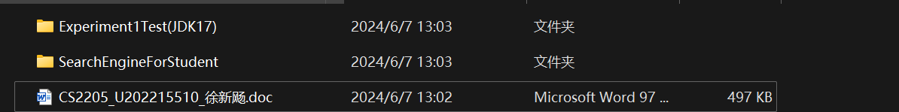
图7.1 提交文件目录
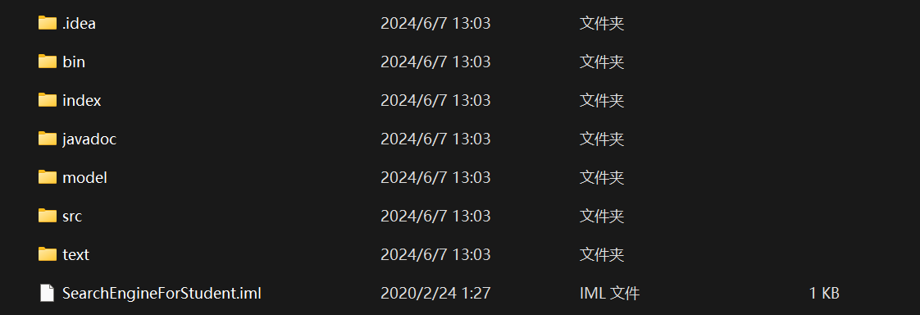
图7.2 原码工程目录
- 用户使用说明书
自动测试：打开Experiment1Test(JDK17)，在betest目录下放入项目的.class文件（这里已提前放入），在Windows环境下，在终端运行test.bat脚本文件；在Linux环境下，运行test.sh，运行后在test-output中的index.html可以得到自动测试的结果。
手动测试：可以将要检索的文档加到项目工程SearchEngineForStudent的text目录下，先后对hust.cs.javacourse.search.run包下的TestBuildIndex.java和TestSearchIndex.java编译运行。
- 源代码
见附件中的SearchEngineForStudent\src文件。

